

求职简历

姓 名：幸运日
联系电话：188-8888-8888
电子邮箱：666666@163.com
毕业院校：XXXX医科大学
所学专业：护理专业

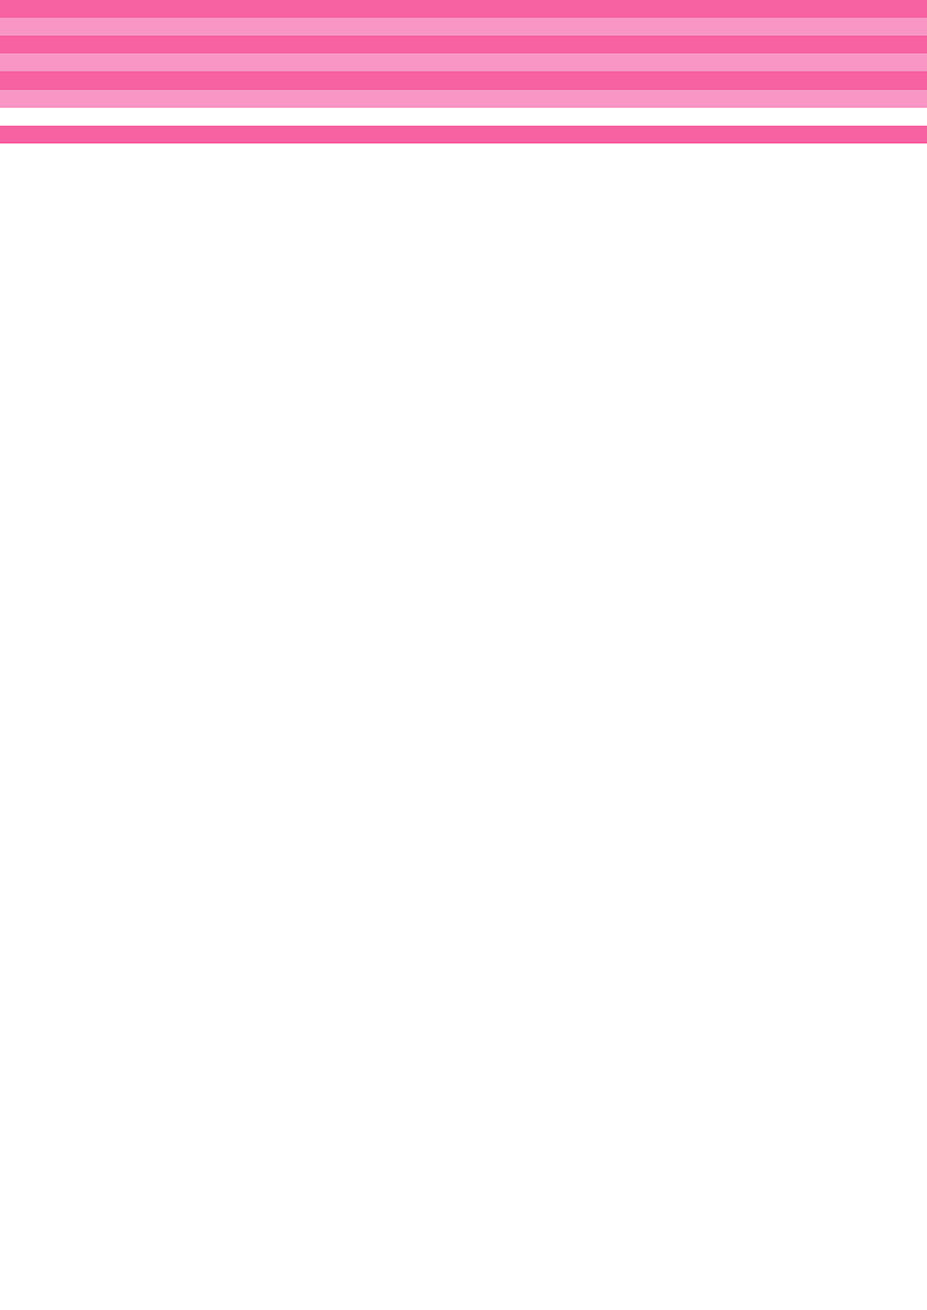


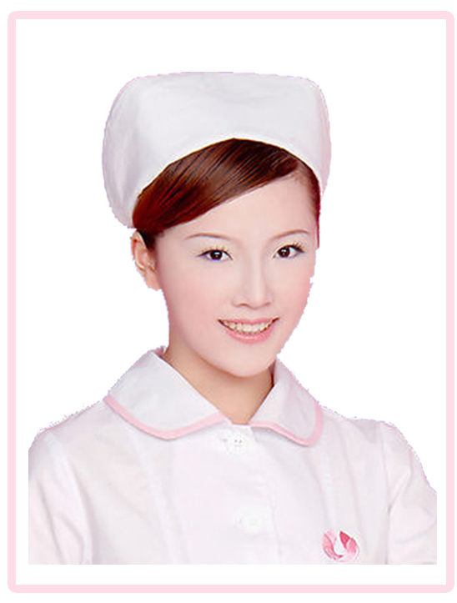
基本信息
姓 名： 幸运日
性 别： 女
出生日期：1999年12月
学 历：本科
专 业：护理
籍 贯：北京
毕业院校：XXXX医科学院
联系电话：18888888888
电子邮件：666666@163.com

求职意向
天桥医院病房科护士、门诊护士。

教育背景
2020月至2020月 就读于北京联合国际大学附属中学。
2020月至2020月 就读于北京外国语大学国际学院卫生护理专业。

综合基础能力
计算机水平：熟悉word、ppt制作等办公软件。
英语水平：大学本科六级。
驾驶能力：国家机动车C本驾照。

工作经历
实习时间2020年5月-2020年10月：
地点：北京市第一人名医院。
职务：病房护理科护士
工作内容：负责药品检查、打针、配药、病人护理、病人看护、急重病人看护、心里咨询、配合护士长完成日常工作等。

实习时间2020年5月-2020年10月：
地点：北京西城区人民医院。
职务：护士组长
工作内容：负责各科室人员管理、排班、各组值班护士的药品检查、各组打针、心里咨询、病人看护、查房、配药、配合护士长完成日常工作。

自我评价
我自认是是一个比较“活泼”的人，处理工作不拘章法，喜欢带问题思考问题，喜欢提出新的创意和想法，让工作充满活力。我是比较乐观的人，性格开朗，爱好看书，接受新事物能力强，表达能力不错，喜欢同结交新的朋友，喜欢组织各种活动。在工作中，我不赞成个人英雄主义，崇尚团队合作，觉得每一个单位的专业和每一个单位的努力协作，才有可能更稳定的通向成功，同时也利益公司的稳定和人员的更新。

自荐信

尊敬的领导
你好，我叫幸运日，现年28岁，来自，是北京大学校护理专业专业一名学生。今天我是怀着十分尊重而又感激的心情呈上这份自荐书的。 之所以尊重，是我对这份职业的敬仰，因为护士是人们眼中的白衣天使，我相信的知识和能力不会让你们失望，我有能力做好这个称谓；之所以感激，是因为您能够给我一次的机会，不管结果如何，我都将拿出我最大的努力来面对。在这里，我没有任何有权威人士的推荐书来为我谋得职业，也没有“制造”那么多的获奖证明，而我只能凭借我在学校多年的实习经历和扎实的专业基础，如果说我有什么优点的话，那就是我比较活跃的心态。
大学是一个很容易迷失的地方，现在很多人都在大学里过着“象牙塔”般的生活，浑浑噩噩的风一样的过往，而我没有选择那样的安逸，所以我成了大多数人眼里“不合群”分子，因为我深知，我没有李刚一样的爸爸，我只能靠自己的双手和努力争取一片属于自己的天空，大学期间，我除了上课学习之外，最多的就是去校外的医院兼职，这也为我的专业和工作经验有了很多的帮助，通过自己的努力，我不再是青涩的学子，我有了同龄学生不一样的社会交往能力和工作能力，此时此刻，我也感激我当初的选择，虽然失去了美好的同学朋友圈和难以忘记大学校园生活，但我觉得这是值得的。
我坚信，路是一步一步走出来的。只有脚踏实地，努力工作，才能做出更出色的成绩！“器必试而先知其利钝，马必骑而后知其良驽。”我深信：只要我找到一个支点，就能撬起整个地
球，只要给我一片土壤，我会用年轻的生命云耕耘，您不仅能看到我的成功，而且能够收获整个秋天。这就是我的自信和能力的承诺。剑鸣厘中，期之以声。热切期望我这拳拳寸草心、浓浓赤诚情能与您同呼吸、共命运、同发展、求进步。请各位领导给我一个机会，我会用行动来证明自己。
最后，衷心祝愿医院事业平稳发展，祝大家工作顺利！

自荐人：幸运日
20xx年10月20日

敬候佳音

